Modelo de Datos

Sistema VASPA

VASPA Team

Nicolás Sartini



Un modelo es un conjunto de herramientas conceptuales para describir datos, sus relaciones, su significado y sus restricciones de consistencia.

Es el proceso de analizar los aspectos de interés para una organización y la relación que tienen unos con otros.

Resulta en el descubrimiento y documentación de los recursos de datos del negocio.

Es una tarea difícil, bastante difícil, pero es una actividad necesaria cuya habilidad solo se adquiere con la experiencia.



Tabla de contenido

Introducción 4

Propósito 4

Alcance 4

Referencias 4

Diseño de Datos 5

Modelo de Datos General 5

Modelo Entidad-Relación 5

Definición 5

Descripción de Entidades y Atributos 6

Entidad Nº 1: Profesor. 6

Entidad Nº 2: Departamento. 6

Entidad Nº 3: Carrera. 6

Entidad Nº 4: Plan. 6

Entidad Nº 5: Asignatura. 7

Entidad Nº 6: Programa. 7

Entidad Nº 7: Registro_Notificación. 8

Llaves 8

Entidad Nº 1: Profesor. 8

Entidad Nº 2: Departamento. 8

Entidad Nº 3: Carrera. 8

Entidad Nº 4: Plan. 8

Entidad Nº 5: Asignatura. 8

Entidad Nº 6: Programa. 9

Entidad Nº 7: Registro_Notificación. 9

Relaciones Encontradas 9

Diagrama E-R 11

Modelo Relacional 12

Comentarios sobre el Modelo Relacional 12

Normalización 12

Justificación de Forma normal adoptada 12

Especificación de la Distribución de Datos 13

Modelo de Datos

Introducción

Propósito

El documento Modelo de Datos es utilizado con el fin de representar un modelo, el cual, es un conjunto de herramientas conceptuales para describir datos, sus relaciones, su significado y sus restricciones de consistencia. Abarca el proceso de analizar los aspectos de interés para una organización y la relación que tienen unos con otros. Resulta en el descubrimiento y documentación de los recursos de datos del negocio.

El modelo de datos tiene las siguientes metas:

* Registrar los requerimientos de datos de un proceso de negocio.
* Permite observar:
  + Patrones de datos
  + Usos potenciales de los datos

Alcance

Se plantea representar mediante las distintas herramientas conceptuales (MER/ DER, Modelo Relacional) cómo será la conformación de la base de datos de nuestro sistema. Habiendo realizado previamente el análisis de los requerimientos de datos, describiéndolos y detallando cada uno de ellos, como así también sus interrelaciones, para luego realizar su representación en los diagramas anteriormente mencionados y posteriormente, refinar el modelo lógico mediante la aplicación de las técnicas de modelado (normalización).

Referencias

[Esta sección debe proporcionar una lista completa de todos los documentos a los que se hace referencia en el documento Modelo de Datos. Cada documento debe identificarse por el título, número del informe (si se aplica), fecha, y organización que lo publica. Especifique las fuentes de las que pueden obtenerse las referencias. Esta información puede proporcionarse por la referencia a un apéndice o a otro documento.]

Diseño de Datos

En esta sección se define la estructura de datos que utilizará el sistema VASPA, a partir de los requisitos funcionales y no funcionales establecidos anteriormente y las particularidades del entorno tecnológico.

Modelo de Datos General

[En esta sección se realiza el diseño de datos que no pertenecen al Núcleo pero que son relevantes para la arquitectura del sistema.

Se identifican las principales entidades de datos y los datos por los que están compuestas a partir de la especificación de requerimientos.

Además se describen las dependencias entre dichas entidades mediante diagramas de dependencias.]

## Modelo Entidad-Relación

### Definición

El modelo Entidad-Relación cuenta con una representación gráfica, en este caso, el diagrama Entidad-Relación (DER). Este es una herramienta que permite realizar el modelado de datos,  representando las relaciones entre las distintas entidades del sistema, como así también sus propiedades.

El modelo está compuesto por:

* Entidades
* Atributos
* Relaciones
* Cardinalidad
* Llaves

Descripción de Entidades y Atributos

Entidad Nº 1: Profesor.

**Atributos:**

* id
* dni
* nombre
* apellido
* email
* cargo
* categoría

Entidad Nº 2: Departamento.

**Atributos:**

* id
* nombre

Entidad Nº 3: Carrera.

**Atributos:**

* codCarrera
* nombre

Entidad Nº 4: Plan.

**Atributos:**

* codPlan
* anio

Entidad Nº 5: Asignatura.

**Atributos:**

* codAsignatura
* nombre
* departamento
* contenidosMinimos

Entidad Nº 6: Programa.

**Atributos:**

* id
* anio
* anioCarrera
* horasTeoria
* horasPractica
* horasOtros
* regimenCursada
* observacionesHoras
* observacionesCursada
* docentesTeoria
* docentesPractica
* fundamentacion
* objetivosGenerales
* organizacionContenidos
* criteriosEvaluacion
* MetodologiaPresencial
* regularizacionPresencial
* aprobacionPresencial
* metodologiaSatep
* regularizacionSatep
* aprobacionSatep
* metodologiaLibre
* aprobacionLibre
* ubicacion

Entidad Nº 7: Registro_Notificación.

**Atributos:**

* id
* fecha
* observaciones

### Llaves

Entidad Nº 1: Profesor.

Clave Primaria (Primary Key): id.

Entidad Nº 2: Departamento.

Clave Primaria (Primary Key): id.

Entidad Nº 3: Carrera.

Clave Primaria (Primary Key): codCarrera.

Entidad Nº 4: Plan.

Clave Primaria (Primary Key): codPlan.

Entidad Nº 5: Asignatura.

Clave Primaria (Primary Key): codAsignatura.

Entidad Nº 6: Programa.

Clave Primaria (Primary Key): id.

Entidad Nº 7: Registro_Notificación.

Clave Primaria (Primary Key): id.

Relaciones Encontradas

**Relación 1:**

Entidades relacionadas: Carrera - Plan

Nombre: posee

Cardinalidad: 1 x N

**Relación 2:**

Entidades relacionadas: Plan - Asignatura

Nombre: compuesto_por

Cardinalidad: N x N

**Relación 3:**

Entidades relacionadas: Asignatura - Programa

Nombre: tiene

Cardinalidad: 1 x N

**Relación 4:**

Entidades relacionadas: Asignatura - Asignatura

Nombre: correlativa_de

Cardinalidad: N x N

**Relación 5:**

Entidades relacionadas: Profesor - Asignatura

Nombre: responsable_de

Cardinalidad: 1 x N

**Relación 6:**

Entidades relacionadas: Profesor - Departamento

Nombre: esta_vinculado_a

Cardinalidad: 1 x N

**Relación 7:**

Entidades relacionadas: Profesor - Registro_notificacion

Nombre: es_parte_de

Cardinalidad: 1 x N

**Relación 8:**

Entidades relacionadas: Registro_notificacion - Programa

Nombre: incluye

Cardinalidad: 1 x N

## Diagrama E-R

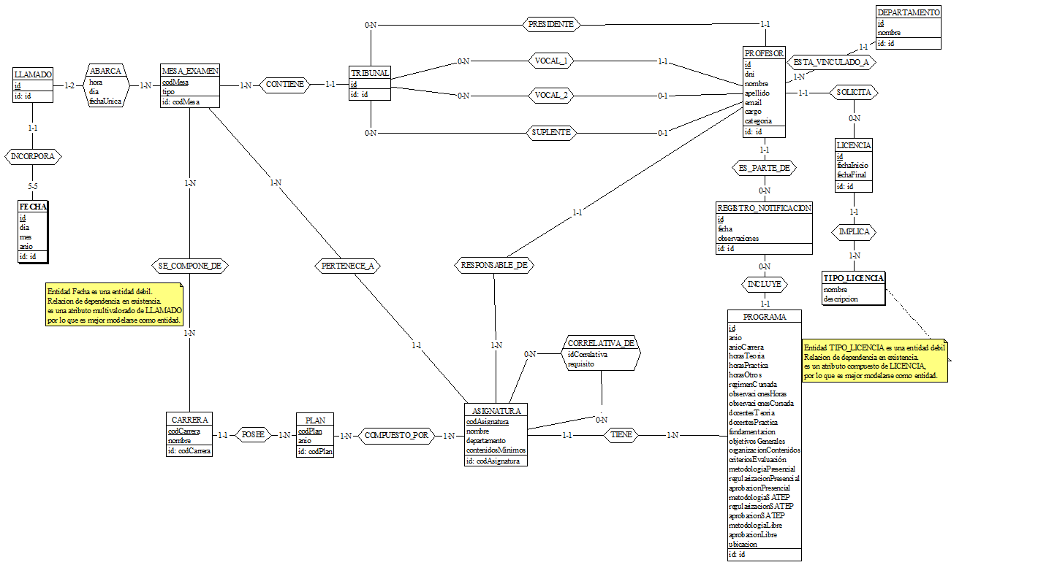

Aclaración: El DER fue realizado conjuntamente con el grupo GEF. Ambos grupos debemos compartir la misma base de datos, ante aspectos en común.

## Modelo Relacional

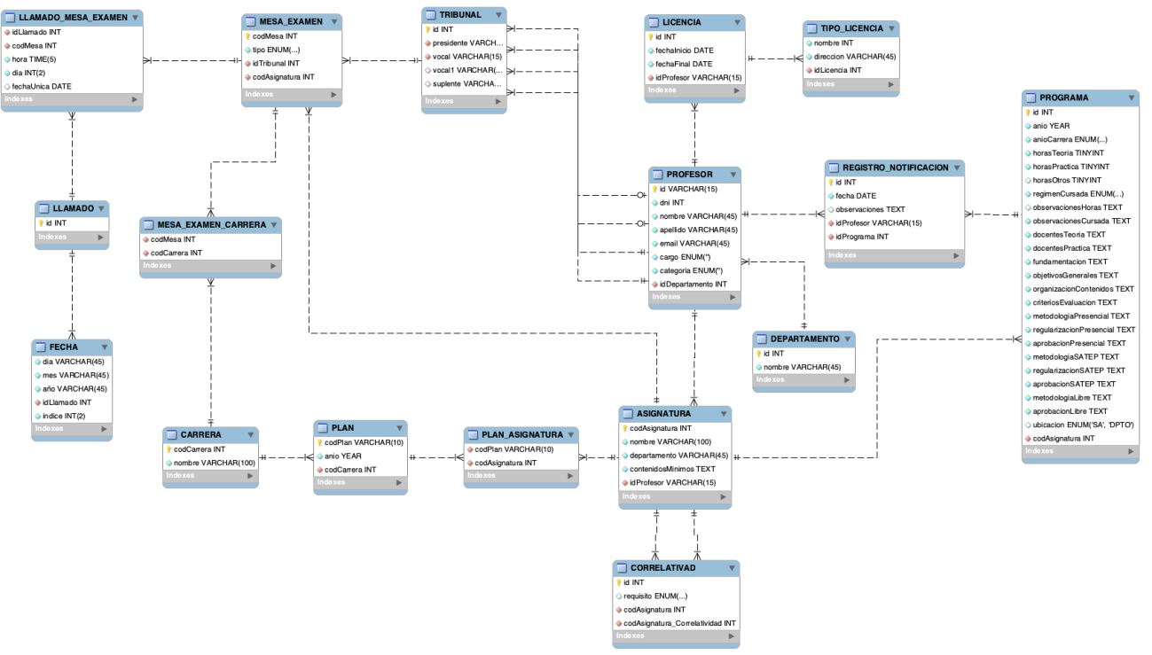

## Comentarios sobre el Modelo Relacional

Aclaración: El Modelo Relacional fue realizado conjuntamente con el grupo GEF. Ambos grupos debemos compartir la misma base de datos, ante aspectos en común.

## Normalización

Una vez creadas las tablas se prosigue a verificarlas y revisar si aún se pueden reducir u optimizar. Para esto se aplican algunos principios de normalización.

Nuestro modelo relacional adopta la primera forma normal (1FN).

## Justificación de Forma normal adoptada

El modelo relacional adoptó la primera forma normal (1FN) con el objetivo de evitar la redundancia de datos y simplificar la actualización de los mismos.

Las mejorías que tiene la adopción de la primera forma normal (1FN) sobre el modelo relacional son:

* Evitar la duplicación de datos (atributos atómicos).
* Evitar campos de datos vacíos o nulos.
* Aseguramiento de contar con una clave primaria.

Especificación de la Distribución de Datos

[En esta sección se especifica el modelo de distribución de datos indicando la ubicación de los manejadores de bases de datos o sistemas de archivos, así como los distintos elementos de la estructura física de datos (base de datos, tablas, índices), en los nodos correspondientes.

Para elaborar esta sección el Arquitecto trabajará en conjunto con el Especialista Técnico de Base de Datos.]